**Solicitar una incidencia a través de portal**

Para abrir una petición a informática hemos de abrir:

<http://portal.sanjuandedios.net/ghd/FormPeticionUsuario.aspx>

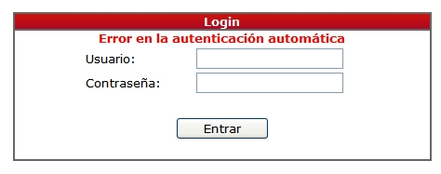

Indicaremos el usuario de dominio “**PSSJD\user”** y la contraseña.

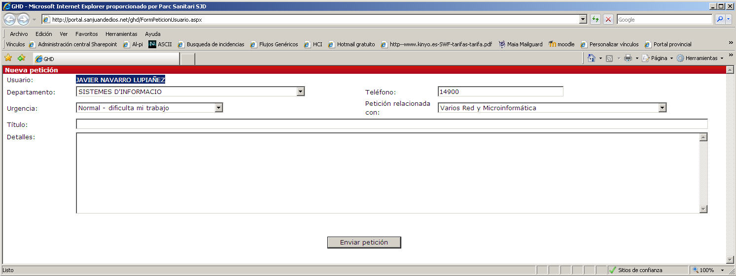

En “**Petición relacionada con:”** desplegaremos el menú y escogeremos la opción deseada.

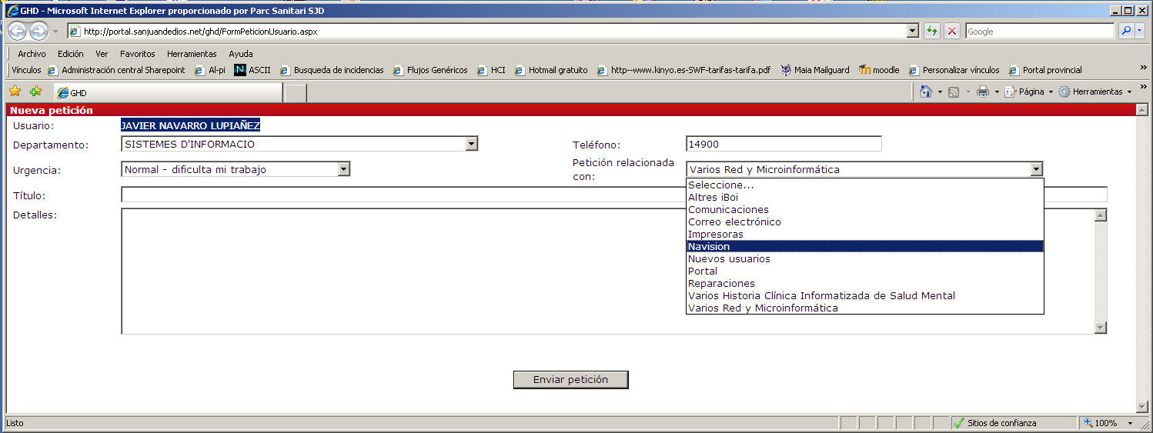

Al seleccionar la opción de Navision abriremos una petición vía portal relacionada con Navision.

En el **Título** indicaremos una breve descripción del problema. Y si deseamos detallar más el problema en el campo **Detalles** podremos dar las explicaciones necesarias.



Para finalizar la petición le daremos al botón **Enviar petición**.

La petición llegará de manera automática al técnico y él se pondrá en contacto con el solicitante.